**Консультация для родителей и педагогов**

**«*Что такое нейропсихология?*»**

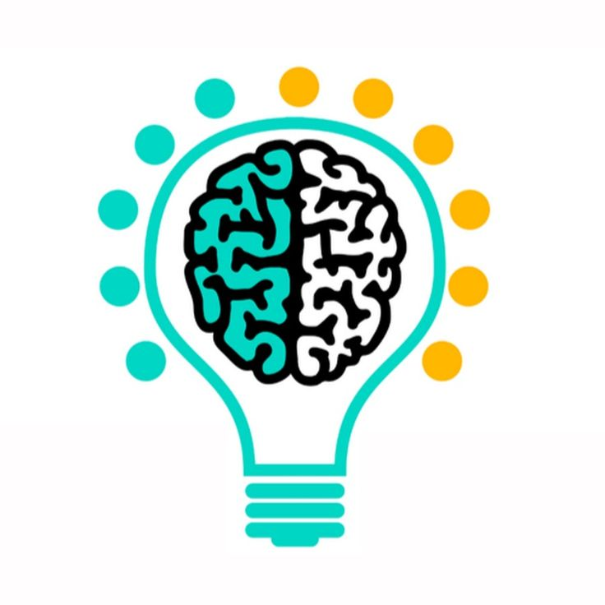

**Нейропсихология** – это наука об особенностях формирования и развития мозговой организации психических процессов

**Правое полушарие**отвечает за эмоции, чувства, целостное восприятие действительности, за музыку, творчество.  
**Левое полушарие**отвечает за речь, логику, строгую последовательность, счет, анализ, схемы и пр.

Между ними находится мозолистое тело, которое и передает информацию от одного полушария к другому, образуя межполушарное взаимодействие.

Нейропсихологи утверждают, что одной из причин недостатков речи является именно нарушение межполушарного взаимодействия.

Если мозолистое тело развито недостаточно, то обмена информацией не происходит, либо информация передается в искаженном виде.

Кроме того, у детей с нарушением речи, часто отмечаются трудности восприятия, особенности развития внимания, памяти, мышления. Дети бывают эмоционально неуравновешенными, расторможенными, раздражительными и плаксивыми. Многие из них часто болеют.

Трудности проявляются в формировании пространственных представлений: дети долго не усваивают понятия «право», «лево», предлоги, характеризующие отношение между предметами, падежные окончания, инверсионные конструкции (Мальчик убегает от собаки. Кто догоняет?).

***Не*** Особые проблемы возникают при организации произвольной деятельности: ребенок не желает выполнять действие, не вызывающее у него большого интереса, не может выполнить начатое дело до конца, неверно копирует образец, не устанавливает последовательность событий, не может составить рассказ.

В результате этого в дальнейшем в школьном обучении отмечается: не усвоение ребенком материала, не желание учиться, усталость, апатия, рассеянное внимание и т.д.

При комплексной организации сопровождения ребенка  
в силу пластичности детского мозга возможно избежать или минимизировать проявление нежелательных последствий.

И в этом могут помочь специальные игры и упражнения.  
Очень эффективными оказываются игры с мячом, игры с правилами, езда на велосипеде, упражнения на переключение с одного действия на другое, перекрестные движения рук и ног, растяжки, дыхательная гимнастика, пальчиковая, артикуляционная гимнастика с биоэнергопластикой и т.д.***подход в развитии детей с речевыми нарушениями***

**Подготовил: учитель-логопед**

**Петрова Кристина Владимировна**

**Нейропсихология** – это наука об особенностях формирования и развития мозговой организации психических процессов

**Правое полушарие**отвечает за эмоции, чувства, целостное восприятие действительности, за музыку, творчество.  
**Левое полушарие**отвечает за речь, логику, строгую последовательность, счет, анализ, схемы и пр.